CLUSTER FOR CAR

Link tham khảo: <https://rei.iteso.mx/bitstream/handle/11117/4300/Embedded+Graphic+User+Interface+for+Automotive+Cluster.pdf;jsessionid=F748B9149623E66ABFB5A7B5EDDAF364?sequence=3>

Hình bên dưới mô tả hoạt động cơ bản của cluster:

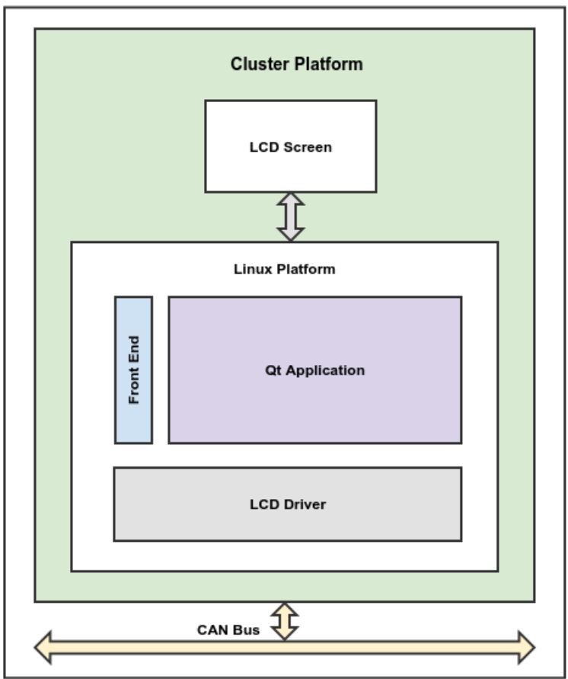

Hình bên dưới mô tả kiến trúc hệ thống của cluster

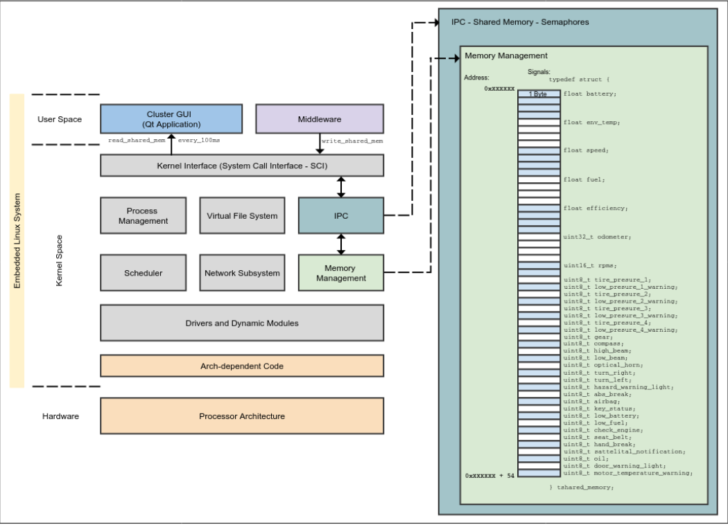

Hình bên dưới là giao diện của genivi dlt-deamon

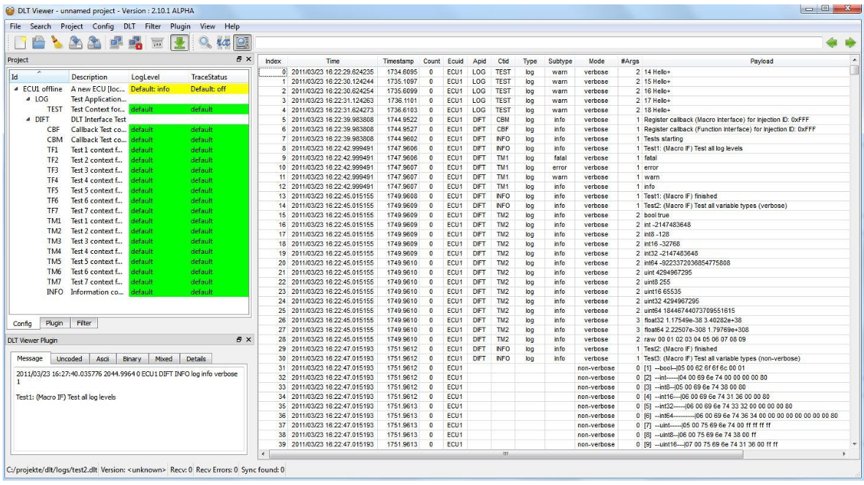

Theo cấu trúc thì cluster sẽ có 2 application:

+ Application cluster: dùng để hiển thị các giá trị lên màn hình dashboard.

+ Application console: dùng để get data từ can bus sau đó thực hiện ghi giá trị đó xuống share memory để cho application cluster có thể get được giá trị.

Các bước thực hiện cài đặt:

1: cài qt5 cho raspberry pi 3

Lấy bản cài đặt từ laptop của pdnguyen

2: cài dlt-daemon cho raspberry pi 3

Link: <https://github.com/GENIVI/dlt-daemon>

file CmakeList.txt chua cac general options

cài package:

sudo apt-get install cmake zlib1g-dev libdbus-glib-1-dev

$ mkdir build

$ cd build

$ cmake .. khuc nay se tao ra Makefile

$ make

$ sudo make install

$ sudo ldconfig

copy library dlt từ raspberry vào thư mục cross compile trong máy tính:

inlcude: /usr/local/include/dlt => ~/raspi/sysroot/usr/include/dlt

lib: libdlt.so, libdlt.so.2, libdlt.so.2.18.4

/usr/local/lib/ => ~/raspi/sysroot/usr/lib

pkgconfig: /usr/local/lib/pkgconfig => ~/raspi/sysroot/usr/lib/pkgconfig

copy tương tự các lib include và pkgconfig trong raspberry , từ usr/local => usr/lib và usr/include

Chú ý: raspberry không thể config qt console , nên khi run Application console từ qtcreate trên máy tính sẽ bị lỗi.

Giải pháp: cài đặt qtcreater trên raspberry và develop Application console trên nó.